

Todas las personas tenemos deberes que cumplir, por ejemplo:tc "Todas las personas tenemos deberes que cumplir, por ejemplo\:"
- Los deberes que tienen los padres con los hijos.tc "- Los deberes que tienen los padres con los hijos."
- Los deberes de los hijos con los padres.tc "- Los deberes de los hijos con los padres."
- Los deberes entre hermanos.tc "- Los deberes entre hermanos."

Propiedad John campos Espinoza cel 992444616 Locutorio REN@TRIXtc ""

1. Escribe algunos deberes que tienes con tus padres.

2. Colorea lo correcto:
Los padres para con sus hijos tienen el deber de:

Dar propina todos los días. Corregirlos cuando se
portan mal.

Amar y proteger a sus hijos. Proporcionar afecto y cariño.

Comprar juguetes para Cuidarlos cuando están
sus hijos. enfermos.

Alimentarlos, darles educación.

3. Escribe algunos deberes que tienen tú y tus padres.

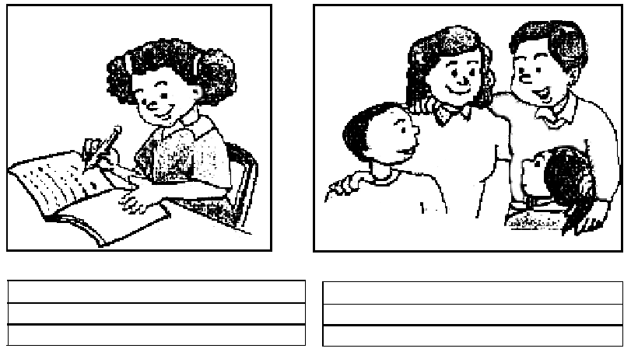

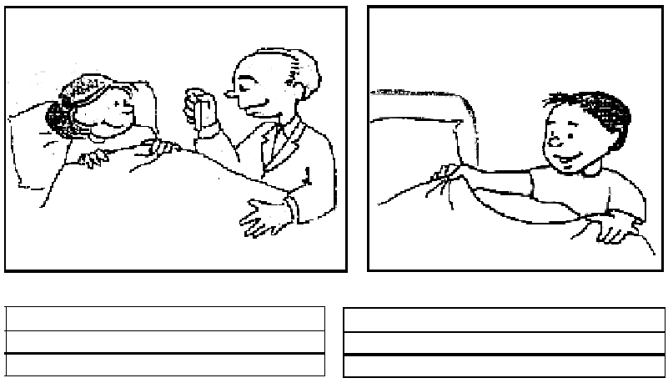

I. Dibuja qué debería suceder para que los niños estén felices.

